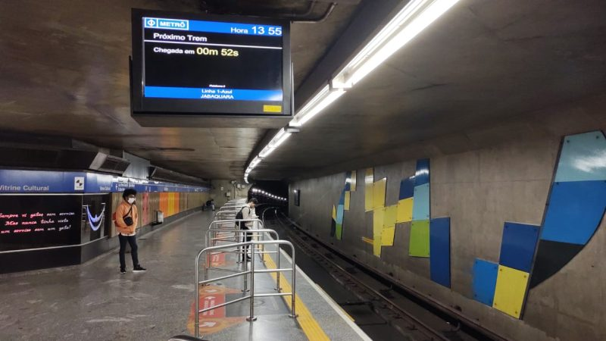
RELATÓRIO DE ATENDIMENTO – SERVIÇO DE INFORMAÇÕES AO CIDADÃO - SIC
AGOSTO/2023
DEZEMBRO/2017
RELATÓRIO MENSAL DE SOLICITAÇÕES – SIC – AGOSTO/2023
INTRODUÇÃO
No mês de agosto o SIC realizou 220 atendimentos com 9 recursos, sendo que 17 gerências da Companhia foram acionadas para subsidiarem as respostas enviadas aos cidadãos.
AGOSTO/2023 | QUANTIDADE
Atendimentos | 220
Recursos | 9

TIPO DE INSTÂNCIA DOS RECURSOS RECEBIDOS
- 8 Recursos de “Primeira Instância”
- 1 Recurso de “Segunda Instância”

DEMANDA COMPARATIVA COM O MÊS ANTERIOR

DEMANDA COMPARATIVA COM O ANO ANTERIOR

ASSUNTOS MAIS DEMANDADOS

C0MPARATIVO POR ASSUNTOS – ANO ANTERIOR

PERFIL DOS SOLICITANTES

GERÊNCIAS DEMANDADAS
As gerências que mais forneceram subsídios foram GPR, SIC, GPA, GOP, GRH, GE2

Legenda:
GPR – Gerência de Projetos
SIC – Serviço de Informações ao Cidadão
GPA – Gerência de Planejamento e Meio Ambiente
GOP – Gerência de Operações
GRH – Gerência de Recursos Humanos
GE2 – Gerência de Empreendimentos – Linha 2 Verde

Relação de Assuntos e quantidade das solicitações
Expansão - Projetos/Obras | 178
Desapropriações | 38
Obras | 139
Projetos Civis | 1
Serviços ao Cliente | 10
Apoio a estudantes | 10
Expansão - Planejamento | 9
Estudos/Relatórios | 2
Mapa Rede Futura | 4
Pesquisa Origem/Destino | 3
Espaços Comerciais | 7
Licitação | 2
Lojas/estandes | 3
Outros | 2
Operação | 5
Procedimento Operacional | 2
Relatórios Operacionais | 3
Administração/Institucional | 4
Contratos | 4
Financeiro | 3
Execução Orçamentária | 2
Negócios | 1
Recursos Humanos | 2
Normas internas | 1
Quadro de Empregados | 1
Fale Conosco | 1
Operação | 1
Outros | 1
Total Geral | 220

SOLICITAÇÕES ENCERRADAS

HISTÓRICO DAS SOLICITAÇÕES

TEMPO MÉDIO DE ATENDIMENTO

Prazos Legais

RELATÓRIO MENSAL – ACESSOS AO PORTAL DA TRANSPARÊNCIA – AGOSTO/2023
DEZEMBRO/2017
INTRODUÇÃO

Durante o mês de agosto, o “Portal da Governança Corporativa e Transparência do Metrô” teve 4.701 visitas, com uma média de 170 visitantes/dia. Neste mês, foram registradas 21.624 visualizações de páginas e o pico de acesso ocorreu no dia 14/08/2023, com 304 visitantes.

USUÁRIOS POR PAÍS

BRASIL | 4,5 mil
ESTADOS UNIDOS | 49
REINO UNIDO | 10
FRANÇA | 9
FINLANDIA | 8
AUSTRIA | 7
CHILE | 7
PAISES BAIXOS | 7
PORTUGAL | 7
ESPANHA | 6

PÁGINAS MAIS VISITADAS - NÚMERO DE USUÁRIOS QUE VISUALIZARAM

